解决方案说明
Solution Model Description
编号：TMP-SMD
版本 1.0

作者： |  | 日期：
审批： |  | 日期：

变更记录

日期 | 版本 | 变更说明 | 作者
 | 1.0 | 创建

引言
解决方案（Solution Model）是在鲁棒分析的设计模型基础上，进一步完成到计算机系统的设计。

系统整体架构
采用MVC(Model,View,Controller)的Struts和Hibernate应用框架实现。
Browser
Request
Response

View(JSP)
Controller(Servlet)
Struts

业务逻辑层(Action)

业务层(Service)

DAO层

Model层c

Hibernate持久化对象
数据层（DB）

Struts原理图如下：

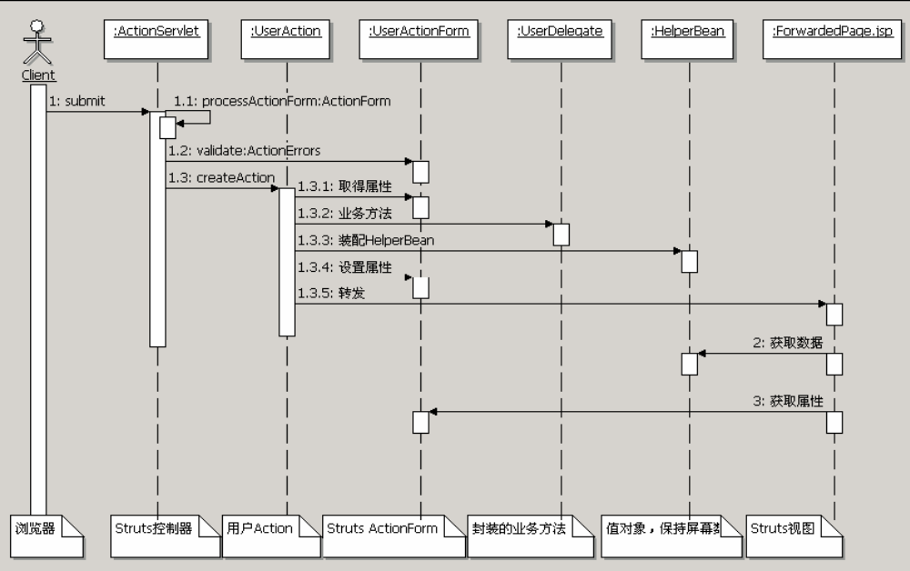

类设计
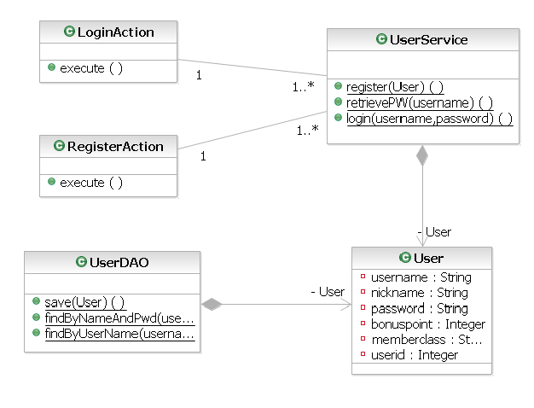

模型层(Model)解决方案
使用Hibernate应用框架实现。模型层又分为业务层和持久层。业务层处理Struts的Action发过来的业务逻辑请求，持久层与数据库的操作。业务层不直接操作数据库，通过调用持久层来间接操作数据库。

3.1业务层解决方案
类名称 |  | UserService |  |  | 所属包名称 | com.ibm.users
类静态变量定义
名称 |  |  | 类型 |  |  |  | 描述
类变量定义(先Public->protected->private)
名称 |  |  | 类型 |  |  |  | 描述
方法(先Public->protected->private)
名称 | 参数 |  |  | 返回值 |  |  |  | 简单描述
Login | String username,String password |  |  | static boolean |  |  |  | 判定会员登陆信息是否有效
register | Users user |  |  | static boolean |  |  |  | 注册新会员
retrievePW | String username |  |  | static boolean |  |  |  | 找回密码功能
sendMail | String username |  |  | static boolean |  |  |  | 向用户发送忘记的密码

3.2持久层解决方案
持久层组件是完成数据库处理的组件，例如数据源的管理、执行数据库的查询、CRUD。

类名称 |  | UserDAO |  |  | 所属包名称 | com.ibm.users
类静态变量定义
名称 |  |  | 类型 |  |  |  | 描述
类变量定义(先Public->protected->private)
名称 |  |  | 类型 |  |  |  | 描述
方法(先Public->protected->private)
名称 | 参数 |  |  | 返回值 |  |  |  | 简单描述
findByNameAndPwd | String username,String password |  |  | List |  |  |  | 核对用户名和密码是否有效
Save | Users |  |  | void |  |  |  | 向数据库中插入一条新会员数据记录
findByUserName | String username |  |  | List |  |  |  | 通过用户名找回密码

下图为Hibernate应用框架实现的DAO层结构
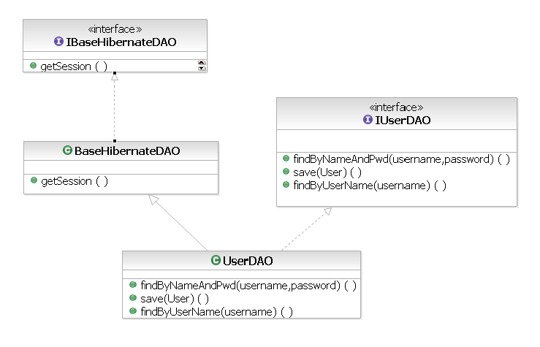

4. 表示层(View)解决方案
JSP页面说明
页面名称 |  | home.jsp
功能简述 |  | 显示商品信息，用户的登陆状态。  显示注册链接，为未登陆用户显示登陆链接
进入的URL |  | /B2CShop_Login/home.jsp |  |  | 进入方式 | 任意
数据来源定义
编号 | 参数名称 |  | 来源 | 说明
1
页面外观

5．控制器（Servlet、Action类）
Servlet类说明
类名称 |  |  | com.bmcc.portal2.mgroup.front.common.ClubRegInfoEdit
功能简述 |  |  | 会员修改会员资料  执行的操作如下：  - 从session中得到用户的ID信息  - 生成UserInfo对象，将ID信息赋值给UserInfo对象  - 调用UserInfo的load方法，从数据库中得到对应ID的所有注册信息  - 将这些注册信息放到Request的Attribute中，并通过Forword方法将Request转发给后面的jsp
输入定义
# |  | 名称 |  | 类型 |  | 说明
1 |  | USERID |  | long |  | 用户的ID号，从用户的输入中得到
处理流程
取出该会员的会员信息以及行业信息，传递给后面的jsp
输出定义
# | 名称 |  |  | 类型 | 说明
1 | USERINFO |  |  | UserInfo | 将用户信息从数据库中取到UserInfo数据对象中，并将该UserInfo对象存放到Request中，传递给下面的JSP页面显示

6．其他类（例如ActionForm）

